Boletín #002
Corea muestra interés en EMPAS
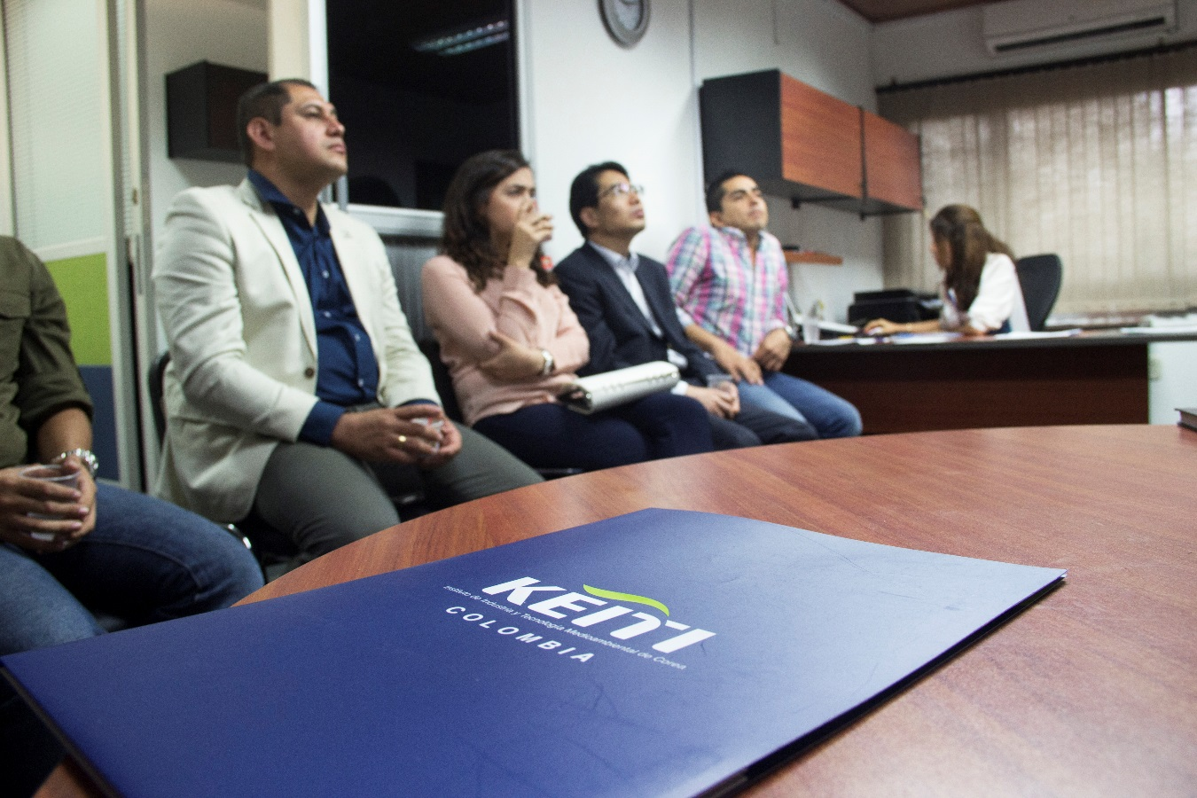
Bucaramanga 20 de enero de 2017. El tratamiento de aguas residuales y fortalecimiento de proyectos para la preservación del agua y el ambiente, fueron los motivos que llamaron la atención de Keiti, Instituto de Industria y Tecnología Medioambiental de Corea del Sur (Keiti por sus siglas en inglés) para Colombia.
Por esta razón durante la mañana del jueves pasado Sangseek (Samuel) Rhee y Angie Arenas Piedrahita, representantes de Keiti, arribaron a Bucaramanga con el objetivo de conocer la Empresa Pública de Alcantarillado de Santander. Como parte de la visita, realizaron un recorrido por la Planta de Tratamiento de Aguas Residuales, Ptar Río Frío, donde conocieron cómo se realiza el tratamiento de las aguas servidas, y cómo va el proceso de modernización de la Planta.
“Esta empresa viene en representación del Ministerio de Ambiente de Corea y están muy interesados en saber cómo está funcionando nuestra Planta. Su principal objetivo es trabajar por el ambiente, enfocados en el mejoramiento de tecnología”.
“En ese sentido ellos vinieron a ver cómo es nuestro funcionamiento y nuestra área de influencia, y así contemplar la posibilidad de trabajar en intercambio de tecnología, enfocados en el proceso de modernización que se está realizando en lo que tiene que ver con el tratamiento de aguas residuales en la Ptar”, aseguró Juan Carlos Reatiga, gerente suplente de EMPAS S.A. ESP.
Para EMPAS esta visita abre nuevas posibilidades para avanzar más rápidamente en el proceso de modernización de la Ptar Río Frío y así ofrecer una mayor calidad de vida a toda la comunidad usuaria.

¿Qué es Keiti?
Es una entidad de cooperación internacional entre las repúblicas de Colombia y Corea, cuyo fin es mejorar la calidad ambiental implementando nuevas tecnologías mediante servicios de apoyo a estudios de factibilidad en proyectos medioambientales y la implementación de tecnología medioambiental con empresas colombianas, entre otros.

Correo: empascomunicaciones@gmail.com – comunicaciones@empas.gov.co
Tel: 6342220 ext 109 – 110
Cel: 3156245146

